专项名单
教师提交专项名单后无异议，教研室管理员点击“名单确认”完成该门课程的报送流程。教师提交后提出名单有错选、漏选情况，教研室管理员应点击“退回教师”，教师根据退回数据重新进行该门课程的专项名单报送。
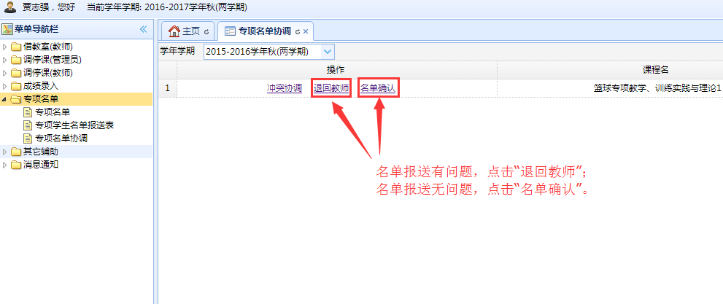
教师进行专项名单报送时，如出现两名教师选择了同一名学生的情况，教研室管理员需与两名教师确认该名学生的专项教师，点击“冲突协调”后在“指定教师”栏中填写正确的教师并保存。
